PresseBericht

Ulm/Langenau, 9. April 2009

Optimal temperiert: Sporthalle Langenau mit innovativem Fußbodenaufbau und cuprotherm-Flächenheizung

Energieeffiziente Trockenbaulösung mit hoher Dämmleistung und hervorragender Wärmeübertragung

Die Temperierung von Sporthallen ist eine anspruchsvolle Aufgabe. Die Heizungsanlage sollte möglichst wenig Raum beanspruchen, kein Verletzungsrisiko darstellen und auch in punkto Energieeffizienz überzeugen. Hier bietet sich eine Flächenheizung an: Als Niedertemperatur-System kann sie besonders energiesparend betrieben werden und die Rohrleitungen verschwinden komplett unter dem Bodenbelag – eine platzsparende und architektonisch elegante Lösung. Neben dem Aspekt niedrigerer Energiekosten bietet sich eine Flächenheizung als zukunftssichere Lösung an: Sie kann – bedingt durch die niedrigen Heizwassertemperaturen – an jedes regenerative Wärmeerzeugungssystem angeschlossen werden. Eine Flächenheizung punktet zudem durch ihren hohen Wärmekomfort aufgrund der Abgabe angenehmer Strahlungswärme. Beim Neubau einer Dreifach-Sporthalle setzte die Albecker-Tor-Schule in Langenau (Baden-Württemberg) auf das cuprotherm-Flächenheizsystem der Ulmer Wieland-Werke und damit auf die Vorzüge der Flächentemperierung.

Gerade bei Sportarten mit intensivem Bodenkontakt wie Bodenturnen, Gymnastik und Aerobic oder dem schnellkraftintensiven Handball zeigen sich die Vorteile einer Temperaturverteilung mit warmen bodennahen Zonen und kühleren Zonen im Kopfbereich. Die planerische Herausforderung indes liegt darin, die Flächenheizung so in den Fußbodenaufbau zu integrieren, dass der Sportboden „bei aller notwendigen Elastizität das optimale Funktionieren der Flächenheizung gewährleistet“, erklärt der zuständige Planer Dipl.-Ing. (FH) Bernd Quiel von der Ulmer Wieland-Werke AG. Dabei kann mit klassischen Holzkonstruktionen gearbeitet werden, und zwar auf Basis von Schwingträgern, Querlattung, Blindboden und dem geeigneten Sportbodenbelag – oder aber mit Speziallösungen. Beim Langenauer Bauvorhaben kam ein innovatives System zum Einsatz: In mit Aussparungen versehene Hartschaumplatten wurden passende Wärmeleitbleche geklemmt. Daraufhin erfolgte die Verlegung der cuprotherm CTX-Kupferrohre. Diese Konstruktion wurde schließlich mit einem speziellen Sportboden mit Elastikschicht überdeckt. Somit musste die Dämmung nicht – wie bei klassischen Konstruktionen üblich – von Holzträgern vertikal durchstoßen werden. Ein weiterer Vorteil des neuartigen Aufbaus ist, dass die Systeme Sportboden und Flächenheizung funktional getrennt sind. Die eingesetzte Dämmplatte liefert einen langfristig stabilen Unterbau mit hoher Dämmleistung. Die Wärmeübertragung erfolgt dabei nicht über das Element Luft, wie das bei Holzkonstruktionen mit Hohlräumen der Fall ist, sondern direkt über die Wärmeleitbleche. Diese Direktübertragung gewährleistet ein Höchstmaß an Energieeffizienz. „Der innovative Fußbodenaufbau sorgt nicht nur für eine bessere Dämmung und Wärmeübertragung, sondern auch für eine einfachere und schnellere Verlegung“, erläutert der Planer Bernd Quiel von der Wieland-Werke AG. „Die Konstruktion bietet Sicherheit gegen Verwerfungen im Aufbau und schützt die Flächenheizung langfristig noch besser vor Schäden durch Erschütterungen, die beim Sportbetrieb entstehen.“

Flexibles Kupferrohr: Leicht, einfach zu verlegen, langlebig
Die Flächenheizung wurde in Kombination mit dem Sportboden auf einer Fläche von rund 1000 Quadratmetern verlegt. Hierfür installierten die Mitarbeiter des Langenauer Heizungsbauunternehmens Henseler rund 6000 Meter des CTX-Markenkupferrohrs von Wieland, in der Abmessung 16 x 2 Millimeter. Das CTX-Rohr mit seiner fest haftenden Kunststoffummantelung bietet alle Vorteile eines klassischen Kupferrohrs, ist aber durch den reduzierten Kupferanteil leichter und flexibler zu handhaben. Zu den weiteren Argumenten für das CTX-Kupferrohr zählen seine Dauerfestigkeit und absolute Sauerstoffdiffusions-Dichtheit sowie der vereinfachte Transport und eine sehr gute Biegbarkeit. Zudem ist das Rohr eine gute preisliche Alternative zu klassischen Rohrprodukten. Der Anschluss an die Hauptleitungen erfolgte beim Langenauer Bauvorhaben im Tichelmann-System. Nicht nur auf der Sportfläche, sondern auch in den Nebenräumen setzte der Bauherr auf den Komfort der Flächentemperierung auf Kupfer-Basis: Hier wurden zusätzlich 3000 Meter des CTX-Rohrs im Nasssystem installiert.

Neuartiger Sportfußboden mit Flächentemperierung
Der spezielle Sportfußboden gründet auf einer Abdichtung und einer EnEV-konformen Zusatzdämmung, auf welche die Mitarbeiter der Heizungsbaufirma Henseler spezielle Polystyrol-Hartschaumplatten EPS 035 DEO gemäß den Planungsvorgaben verlegten. In die gerillten Platten drückten die Heizungsbauer die speziell ausgebildeten Wärmeleitbleche. In diese wiederum wurden die CTX-Kupferrohre verlegt. Den funktionalen Abschluss des Heizungssystems bilden 0,5 Millimeter dicke Abdeckbleche, welche die Wärmeenergie im Betrieb an den darüberliegenden flächenelastischen Sportbodenbelag großflächig weitergeben.

Solarthermie zur Warmwasserbereitung
Die Wärmeversorgung der neuen Sporthalle übernimmt eine Erdgas-Brennwert-Anlage mit einer Leistung von 67 Kilowatt. Für die Warmwasserbereitung kommt unterstützend eine Solarthermie-Anlage zum Einsatz, in Verbindung mit einem Warmwasser-Ladesystem mit 1000-Liter-Speicher. Die Solaranlage sorgt in Verbindung mit der energieeffizenten Brennwert-Technologie für eine klimaschonende Wärmeenergieversorgung – ganz im Sinne des Erneuerbare-Wärme-Gesetzes, das Anfang 2009 in Kraft getreten ist.

Nur acht Monate Bauzeit
Die neue Sporthalle der Albecker-Tor-Schule wurde vom Langenauer Architekturbüro Graf & Völk geplant und in nur acht Monaten Bauzeit errichtet. Als Generalunternehmer zeichnete die Chr. Haide GmbH & Co. KG aus Langenau für den Bau der neuen Sporthalle verantwortlich. Die Kosten für den Neubau, der nach dem Abriss der alten Sporthalle an gleicher Stelle gebaut wurde, beliefen sich auf 2,8 Millionen Euro. Die Planung der Flächenheizung übernahm die Wieland-Werke AG in Abstimmung mit dem Langenauer Heizungsbauunternehmen Henseler & Co. KG, das für die Installation des Systems zuständig war. Die neue Sporthalle wurde Ende Februar 2009 offiziell ihrer Bestimmung übergeben.

(6.073 Anschläge)

Autor: Bruno Lukas, Press´n´Relations GmbH, Ulm

cuprotherm CTX ergänzt cuprotherm-Produktfamilie
Als Ergänzung zum klassischen cuprotherm-System bietet die Wieland-Werke AG mit cuprotherm CTX seit 2007 ein besonders flexibles Markenkupferrohr, das dem Anwender einen hohen Montagekomfort und darüber hinaus auch wirtschaftliche Vorteile bietet. Ermöglicht wird dies durch ein leichtes, gewichtsreduziertes Kupferrohr, das mit einer fest haftenden Kunststoffummantelung versehen ist. Hervorragende Verlegeeigenschaften gewährleisten eine schnelle und komfortable Montage. Das neue cuprotherm CTX-Rohr ist eine Lösung für all diejenigen, welche die Qualität und Langlebigkeit des Materials Kupfers schätzen und zugleich ein sicher kalkulierbares, preisstabiles Produkt einsetzen möchten. Als Ergänzung der seit über 25 Jahren bewährten cuprotherm-Familie deckt das neue Rohr Wünsche nach längeren Ringlängen (z. B. 100 Meter) ab und ist zudem für einen sehr breiten Einsatzbereich vorgesehen. So kann cuprotherm CTX zur Flächenheizung und -kühlung, Heizkörperanbindung, Betonkernaktivierung und für Erdkollektoren eingesetzt werden. Die DVGW-Zulassung ermöglicht es, cuprotherm CTX-Rohre auch für die Trinkwasserinstallation zu verwenden.

Objekt: Sporthalle Albecker-Tor-Schule, Langenau

Bauherr: Stadt Langenau (Baden-Württemberg), PLZ 89129

Architektur: Architekturbüro Graf & Völk, Bahnhofstraße 40, 89129 Langenau;Bauleitung: H.-P. Ebert

Heizungsbau: Henseler & Co. GmbH, In den Lindeschen, 89129 Langenau

Planung Flächentemperierung: Wieland-Werke AG, Graf-Arco-Staße 36, 89079 Ulm

Generalunternehmer: Chr. Haide GmbH & Co. KG, Gottlob-Honold-Str. 7, 89129 Langenau

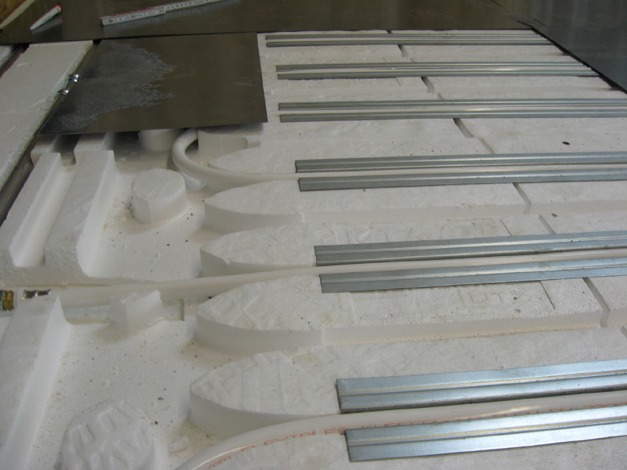
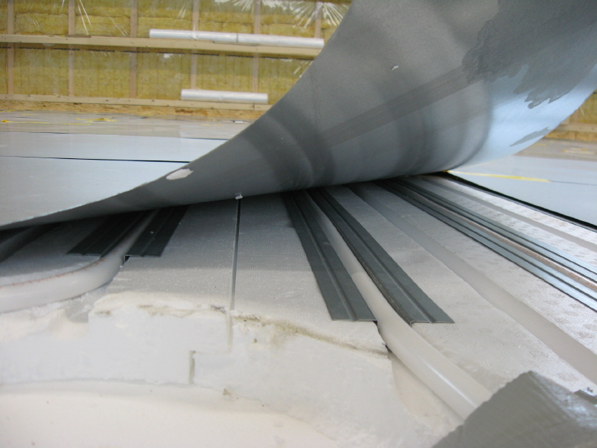

Fußbodenheizung in der Sporthalle Langenau: Aufbaudetails

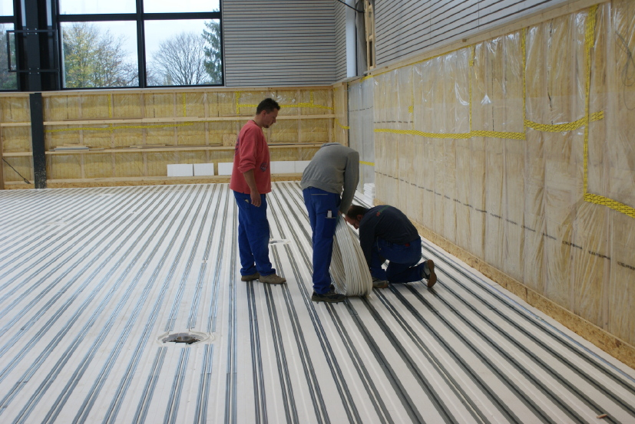
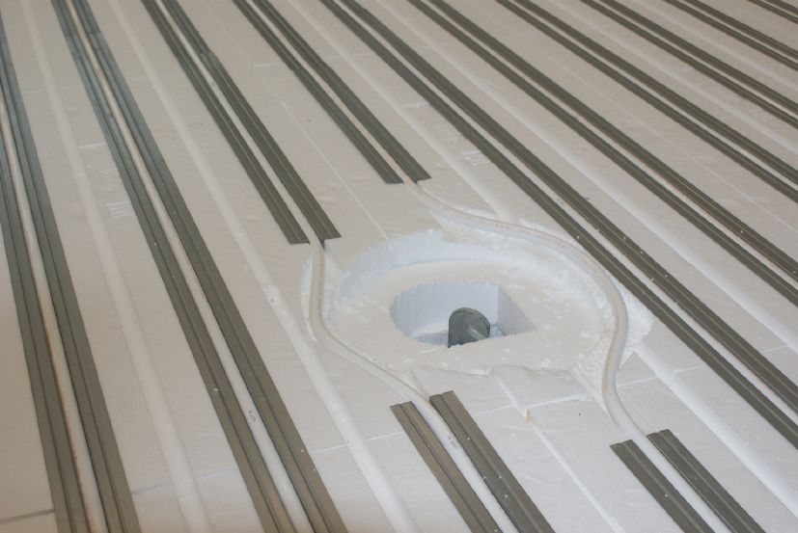

Saubere Verlegung: Die Installation der Fußbodenheizung konnte einfach und schnell ausgeführt werden

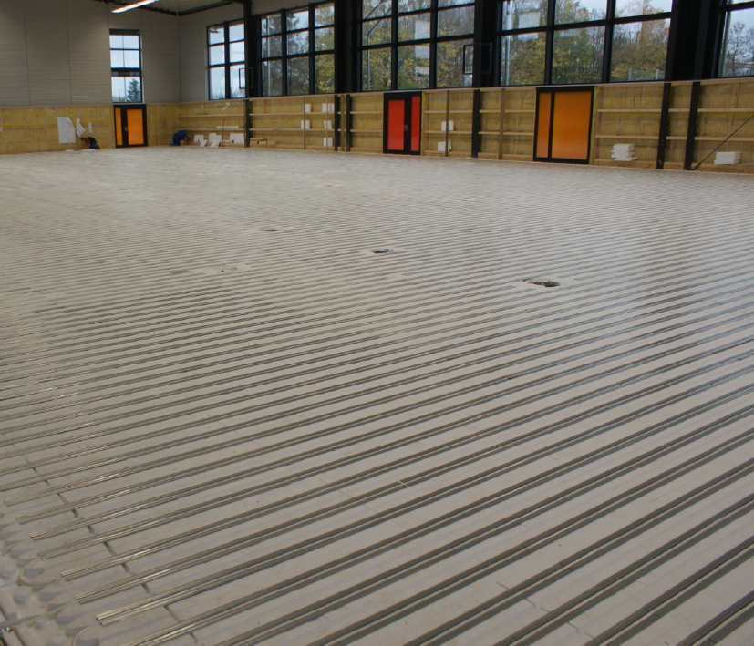
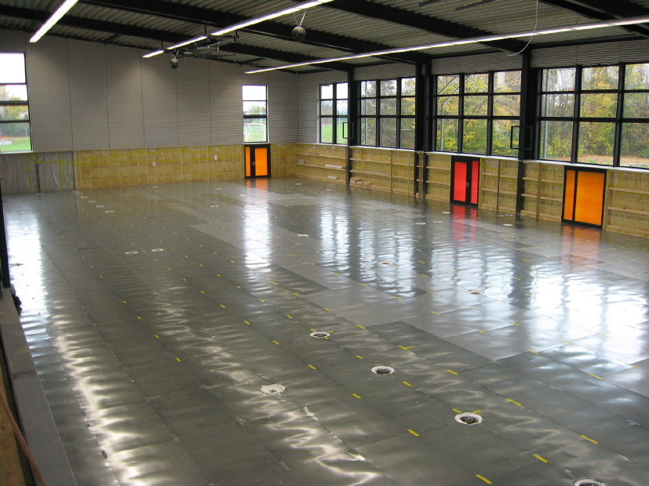

Die fertig installierte Fußbodenheizung (linkes Bild) wurde mit speziellen Blechen abgedeckt (rechtes Bild)

Bildmaterial zu dieser Presseinformation steht für Sie unter
www.press-n-relations.de unterhalb der dort veröffentlichten
Meldung zum Download bereit.

Weitere Informationen:  Wieland-Werke AG  Karin Maier, Pressesprecherin  Graf-Arco-Straße 36 - 89079 Ulm  Telefon: 0731-944-2663  Telefax: 0731-944-42663  karin.maier@wieland.de  www.wieland-haustechnik.de | Pressearbeit:  Press’n’Relations GmbH  Bruno Lukas  Magirusstraße 33 - 89077 Ulm  Telefon: 0731-9628717  Telefax: 0731-9628797  blu@press-n-relations.de  www.press-n-relations.de

Die Wieland-Gruppe ist einer der weltweit führenden Hersteller von Halbfabrikaten und Sondererzeugnissen aus Kupfer und Kupferlegierungen: Bänder, Bleche, Rohre, Stangen, Drähte und Profile sowie Gleitelemente, Rippenrohre und Wärmetauscher. Die Produkte aus mehr als 100 verschiedenen Kupferwerkstoffen werden vorrangig in der Elektronik und Elektrotechnik eingesetzt. Weitere wichtige Abnehmerbranchen sind das Bauwesen, die Automobilindustrie, die Kälte-/Klima- und Heizungstechnik sowie der Maschinen- und Apparatebau. Gemeinsam mit den Kunden entwickelt das Unternehmen Lösungen für individuelle und industrielle Anwendungen. Die Wieland-Gruppe umfasst mehr als 30 produzierende Gesellschaften, Schneidcenter und Handelsunternehmen in Europa, China, Singapur, Südafrika sowie in den USA. Zur Wieland-Werke AG gehören vier Werke in Ulm, Velbert-Langenberg, Villingen-Schwenningen und Vöhringen. Entwicklung sowie Produktion und Vertrieb sind nach DIN EN ISO 9001:2000-12 zertifiziert. Darüber hinaus verfügt das Unternehmen über ein akkreditiertes Prüf- und Zertifizierlabor. Der Umsatz der Wieland-Werke AG betrug im Geschäftsjahr 2006/2007 2.255 Mio. Euro, die Gruppe erzielte 2.908 Mio. Euro. Der Exportanteil lag bei 67 Prozent. In Deutschland beschäftigt Wieland über 4.000 Mitarbeiter, weltweit sind rund 6.500 Mitarbeiter für das Unternehmen tätig. Fertigung und Vertrieb der Wieland-Kupferrohre sind nach DIN EN ISO 9001 zertifiziert. Die gesamte Herstellung erfüllt die Anforderungen des europäischen Umweltstandards EMAS II. Das cuprotherm-Flächenheizsystem ist die meistverlegte Kupferrohr-Flächenheizung Europas. Das SANCO-Markenkupferrohr lässt sich für sämtliche Bereiche in der Haustechnik einsetzen. Die Produkte aus der WICU-Familie bieten Lösungen für alle Anforderungen an äußeren Schutz, Schallschutz und Wärmedämmung. Die Wieland-Markenkupferrohre für die Haustechnik werden in Deutschland am Standort Vöhringen hergestellt.

